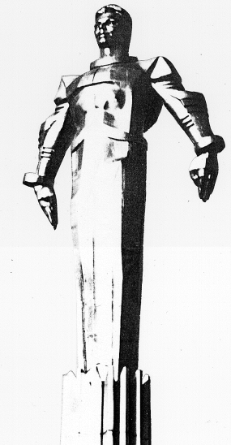 | Повестка  внеочередного заседания № 7 муниципального Собрания внутригородского муниципального образования Гагаринское в городе Москве
  Дата проведения:  Время проведения:  Место проведения: | 19.06.2012 года  15-00 ч.  г. Москва,  Университетский просп., д.5  Зал заседаний

 | Вопрос, внесенный на заседание Собрания | Проект внесен | Время обсуждения вопроса
 | О согласовании Программы по благоустройству дворовых территорий Гагаринского района с учетом дополнительного лимита финансирования на 2012 год. | Кондрашева А.Г. | 15-00  15 мин.
 | Разное.

Председатель
муниципального Собрания М.Н. Филатова

